Lanard - 羊毛增艳剂 - 提高羊毛染浅色鲜艳度的解决方案

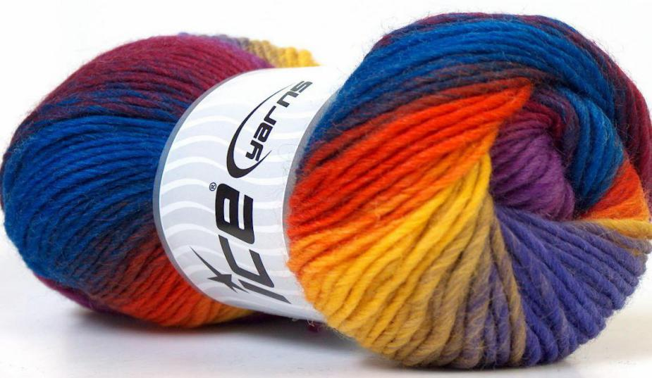

天然羊毛的颜色对于染浅色及具有耐光牢度的鲜色色泽带来了许多麻烦。

Lanard R是一种特殊的漂白羊毛的助剂，能在染浴中同浴以漂去羊毛的天然黄渍而不影响整个染色工艺。

* 改善染色织物的鲜艳程度，特别是针对浅色
* 改善织物的染色耐光牢度，因为漂去的黄渍是不耐晒的
* 防止预漂的羊毛泛黄
* 使在长时间的染色工艺中的织物保持色泽鲜艳而不会颜色变暗
* 对于氯化处理羊毛而产生的黄渍有很大的去除能力
* 省去了麻烦的羊毛预漂工艺
* 不损伤羊毛的手感和强力指标
* 不影响染色牢度、增白或防蛀等耐久整理
* 对选用染料无特殊要求
* 产生具有高牢度指标的亮丽色泽

**产品应用**

1. 高温染羊毛

羊毛在沸点长时间处理可能产生黄渍，并且亮丽的色泽也显得暗淡，加入Lanard R在接近沸点条件，处理20分钟，能够使色光回复到鲜艳，黄渍本身不耐光，但经此处理，色泽会既亮丽，又具耐光性。

1. 染经氯化的羊毛

氯化的羊毛很难染成浅色，因为它本身的黄渍比未处理的要厉害，Lanard R能够在不损伤羊毛纤维的前题下去除此黄渍。

1. 酸性染料、中性染料染羊毛

普通的酸性染料染色工艺流程不会应Lanard R的使用而改变。

1. 活性染料染羊毛

对于活性染料，如果一开始染色就加入Lanard R，可能要影响色光和湿牢度，所以染色时，建议在染浴染料充分上后，并关闭蒸汽加热器（如在90℃）加入Lanard R处理20分，处理结束后照常规工艺进行以后的加工。

1. 更多应用和注意事项，请致电我们。。。

**市场类似产品**

Archroma的Lanalbin兰纳宾系列，Ciba的Erioclarite 艳丽格